Аппликация: «Дома моего города»
На этой неделе дети дежурной группы совместно с воспитателем Пономаренко Ладой закрепили знания о городе Ярославле и Ярославской области, о своем домашнем адресе. Рассмотрели фотографии с достопримечательностями города Ярославля, изучили карту города Ярославля и Ярославской области.
2 июля дети учились передавать в аппликации образы дома. Повторили геометрические формы, первичные навыки пространственного моделирования, развивали представление о пропорции и правилах композиции.

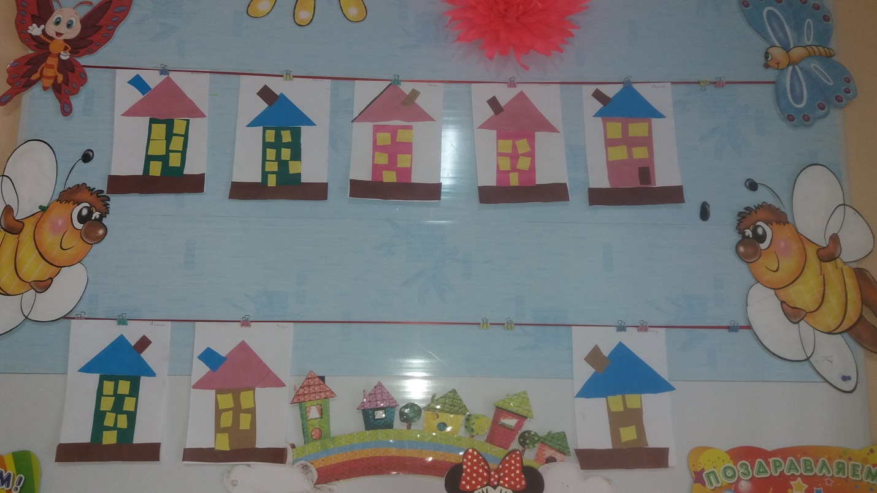
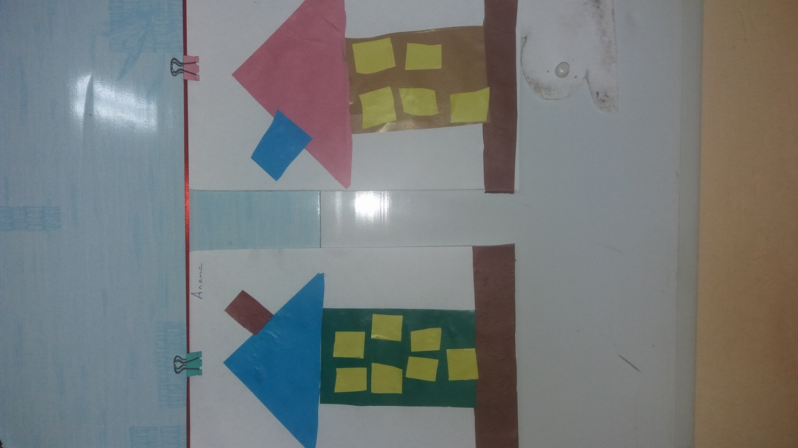 | 